2.06.20г. алгебра
Здравствуйте!
Мы повторяем сегодня производную:

№1 Найти производную функции
а) $f\left(x\right)=7x+5$
$$f^{'}\left(x\right)=7$$
б) $f\left(x\right)=4x^{-5}$
$$f^{'}\left(x\right)={(4x^{-5})}^{'}=4\left(-5\right)x^{-6}=-\frac{20}{x^{6}}$$
в) $f\left(x\right)=3x^{-\frac{4}{5}}$
$$f^{'}\left(x\right)={\left(3x^{-\frac{4}{5}}\right)}^{'}=3\left(-\frac{4}{5}\right)x^{-\frac{4}{5}-1}=-\frac{12}{5}x^{-\frac{9}{4}}$$
г) $f\left(x\right)=12\sqrt[4]{x^{3}}$
$$f^{'}\left(x\right)={\left(12x^{\frac{3}{4}}\right)}^{'}=12∙\left(\frac{3}{4}\right)x^{\frac{3}{4}-1}=9x^{-\frac{1}{4}}=\frac{9}{\sqrt[4]{x}}$$
д)$f\left(x\right)=\frac{8}{\sqrt[4]{x^{3}}}$
$$f^{'}\left(x\right)={\left(\frac{8}{\sqrt[4]{x^{3}}}\right)}^{'}={\left(8∙x^{-\frac{3}{4}}\right)}^{'}=8∙\left(-\frac{3}{4}\right)∙x^{-\frac{3}{4}-1}=-6x^{-\frac{7}{4}}=-\frac{6}{\sqrt[4]{x^{7}}}$$
№2 Найти производную функции
а) $f\left(x\right)=x^{4}+3x^{7}$
$$f^{'}\left(x\right)={4x}^{3}+21x^{6}$$
б) $f\left(x\right)=\left(x^{3}-2\right)∙\left(5x+2\right)$
I способ:
$$f^{'}\left(x\right)={\left(x^{3}-2\right)}^{'}∙\left(5x+2\right)+\left(x^{3}-2\right)∙{\left(5x+2\right)}^{'}=3x^{2}∙\left(5x+2\right)+\left(x^{3}-2\right)∙5=15x^{3}+6x^{2}+5x^{3}-10=20x^{3}+6x^{2}-10$$

II способ:
$$f\left(x\right)=\left(x^{3}-2\right)∙\left(5x+2\right)$$
$$f\left(x\right)=5x^{4}+2x^{3}-10x-4$$
$$f^{'}\left(x\right)=20x^{3}+6x^{2}-10$$
в) $f\left(x\right)=\frac{x^{5}}{x^{3}+1}$

$$f^{'}\left(x\right)=\frac{{\left(x^{5}\right)}^{'}∙\left(x^{3}+1\right)-x^{5}∙{\left(x^{3}+1\right)}^{'}}{{\left(x^{3}+1\right)}^{2}}=\frac{5x^{4}∙\left(x^{3}+1\right)-x^{5}∙3x^{2}}{{\left(x^{3}+1\right)}^{2}}=\frac{5x^{7}+5x^{4}-3x^{7}}{{\left(x^{3}+1\right)}^{2}}=\frac{2x^{7}+5x^{4}}{{\left(x^{3}+1\right)}^{2}}$$
№3 а)
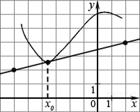На рисунке изображён график функции y=f(x) и касательная к нему в точке с абсциссой x₀. Найдите значение производной функции f(x) в точке x₀.
Решение.
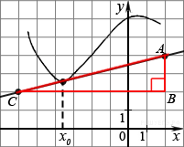Значение производной в точке касания равно угловому коэффициенту касательной, который в свою очередь равен тангенсу угла наклона данной касательной к оси абсцисс. Построим треугольник с вершинами в точках A (2; 4), B (2; 2), C (−6; 2). Угол наклона касательной к оси абсцисс будет равен углу ACB. Поэтому
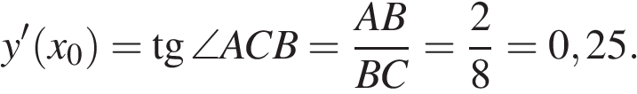

Ответ: 0,25.

б)
На рисунке изображен график функции y = f(x), определенной на интервале (−6; 5). Найдите количество точек, в которых касательная к графику функции параллельна прямой y = −6.
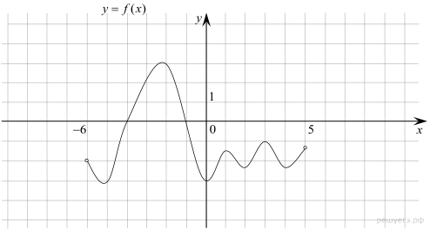
Решение.
Касательная параллельна горизонтальной прямой в точках экстремумов,
таких точек на графике 7.

Ответ: 7

в)
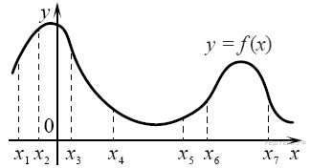
На рисунке изображён график функции y = f(x) и отмечены семь точек на оси абсцисс: x₁, x₂, x₃, x₄, x₅, x₆, x₇. В скольких из этих точек производная функции f(x) отрицательна?
Решение.
Производная функции отрицательна в тех точках, которые принадлежат участкам убывания функции. Это точки x₃, x₄, x₇ — всего 3 точки.

Ответ: 3.

Те учащиеся, которые сдают профиль смотрят задания 11 «Б» класса.
Д/з сборник 4000 заданий №3664, 3665, 3668, 3398.
Высылать до 21.00 3 июня 2020г на почту
ivchenkoai68@yandex.ru

